Cahier des charges de l’Observatoire des Agricultures de l’Océan Indien (OA-OI)

CIRAD, Saint Denis de la Réunion

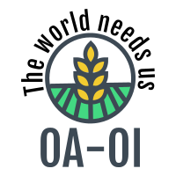

|  |  |
| --- | --- |
| Rédacteur(s) | Lucas Le Moine |

Table des matières

I. Enjeux et Contexte 3

A. L’Observatoire des Agricultures du Monde (OAM) 3

B. L’Observatoire des Agricultures de l’Océan Indien (OA-OI) 3

C. Les objectifs 3

D. Inventaire des outils existants 4

II. Description des données 5

A. Dictionnaire des données 5

B. Modèle Conceptuel de Données et contraintes 5

C. Sécurité et confidentialité des données 5

III. L’OA-OI 6

A. Architecture du site 6

B. Charte graphique 7

1. Logo 7

2. Couleurs et Police 7

C. Les modules applicatifs attendus 7

1. Connexion 7

2. Annuaire 8

3. Espace personnel 8

4. Module d’information 9

5. Module de Projet 9

D. Module de collecte des données pour les techniciens 10

E. Matrice des droits 10

IV. Réalisation 11

A. Conditions de réalisation et environnement technique 11

B. Calendrier de réalisation 11

V. Contraintes techniques 12

A. Prise en compte de l’existant 12

A. Interopérabilité 12

VI. Améliorations futures 13

VII. Annexes 14

# Enjeux et Contexte

## L’Observatoire des Agricultures du Monde (OAM)

Les agricultures familiales représenteraient plus de 500 millions d’exploitations à travers le monde. Elles se caractérisent par une immense diversité en terme de pratique, de taille mais aussi de moyens financiers et techniques pour ne citer que ceux-ci. De par leur nombre et les capacités d’adaptation dont elles font preuve, ces exploitations familiales sont un formidable levier de changement vers un monde plus durable.

Pourtant, il existe aujourd’hui assez peu de ressources concernant ces agricultures familiales. La formulation de politiques différenciée à leur égard n’est donc pas optimale.

Depuis 20xx, Pierre Marie Bosc, qui était alors membre du CIRAD, porte l’idée de la création d’un observatoire des agricultures du monde, principalement tourné sur les agricultures familiales. Aujourd’hui détaché à la FAO, il a défini un guide opérationnel dans lequel, il décrit les méthodes à suivre, afin de collecter les données nécessaires à la création d’un observatoire.

## L’Observatoire des Agricultures de l’Océan Indien (OA-OI)

Après des essais dans 6 pays pilotes, l’observatoire intéresse la Commission de l’Océan indien qui souhaite le voir à l’œuvre dans sa zone (La Réunion, Madagascar, Les Comores, Maurice et les Seychelles). C’est dans ce cadre que le CIRAD, son expertise et sa connaissance de la zone, sont mis à profit.

Les pays de cette zone se caractérisent par des problématiques communes. La zone géographique, l’insularité ainsi que les conditions climatiques sont partagées par les membres de la COI.

## Les objectifs

L’observatoire a divers objectifs pour différents profils d’utilisateurs).

-Pour le grand public, il s’agit de la mise à disposition de données sur les agricultures et principalement les agricultures familiales.

-Pour les agriculteurs, le but est de dresser des bilans de leurs activités et de leur proposer des actions individuelles.

-Pour les techniciens, la collecte des données doit être facilitée.

-Pour les coopératives,

-Pour les acteurs publics, il faut qu’ils aient à disposition les informations leur permettant de formuler des politiques différenciées. Le suivi-évaluation des politiques mises en place doit être réalisé.

-Pour les agences de développement ou les ONG, l’objectif est de suivre et d’évaluer les impacts de leurs projets.

-Pour les filières,

Pour l’instant, ces données ne seront qu’à l’échelle de l’exploitation agricole ou inférieure. La filière sera traitée ultérieurement.

Afin d’être utilisé par un maximum d’acteurs, la plateforme web sera gratuite et pourra être utilisée sans inscription (profil grand public). Il sera également possible de s’authentifier afin d’accéder aux autres types de profils.

Aussi, le site devra être disponible en Français, Anglais, Malgache, Comorien, (créole(s)).

## Inventaire des outils existants

L’inventaire des outils existants se trouve en annexe. Ce qu’il faut retenir, c’est qu’aucun outil, à l’heure actuelle, ne répond aux besoins formulés par l’observatoire.

# Description des données

La particularité de l’OA-OI est de travailler avec un nombre important de données qui concernent des échelles et des acteurs très diversifiés.

## Dictionnaire des données

En attente

## Modèle Conceptuel de Données et contraintes

En attente

## Sécurité et confidentialité des données

La base de données contiendra des données personnelles qu’il sera nécessaire d’anonymiser. En plus de cela, pour des acteurs extérieurs, il sera impossible d’avoir accès à des données sur une exploitation agricole unique. Les données disponibles seront nécessairement des agrégations par typologie, zone géographique ou autre. En d’autres termes, seul un exploitant agricole et le technicien, réalisant l’enquête sur l’exploitation, auront le droit d’accéder à ces informations sensibles.

# L’OA-OI

## Architecture du site

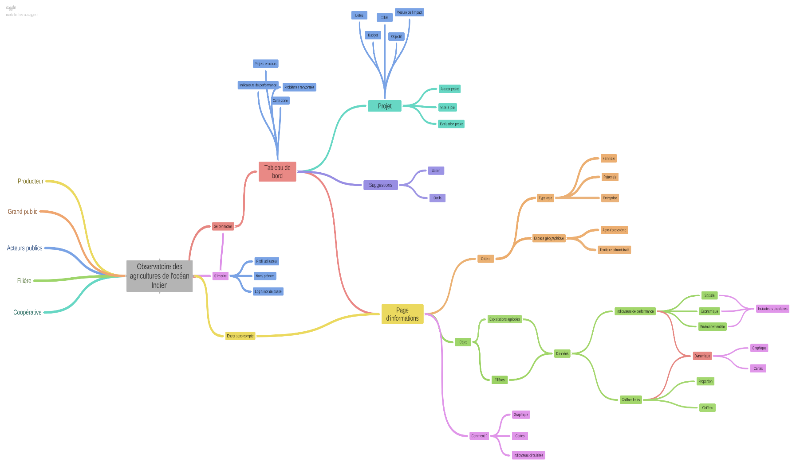

## Charte graphique

### Logo

Logo réalisé sur freelogodesign.fr



Figure 1

### Couleurs et Police

Tire vers le vert

## Les modules applicatifs attendus

### Connexion

A leur arrivée sur la plateforme, les utilisateurs auront trois choix : « se connecter », « poursuivre sans connexion » ou « s’inscrire ».

#### Module sans compte utilisateur (poursuivre sans connexion)

Les utilisateurs ne disposant pas d’espace personnel sur la plateforme peuvent accéder à l’observatoire sans se connecter. Dans ce cas, ils sont redirigés directement vers PAGE INFORMATION.

#### Module de connexion

Pour se connecter à leur espace personnel, les utilisateurs devront se connecter. Classiquement, cela se fera par un login unique et un mot de passe.

#### Module d’inscription

Pour s’inscrire, les utilisateurs devront remplir les renseignements suivants :

-Type de profil/Fonction

-Nom / Prénom :

-adresse mail

Il sera aussi possible d’ajouter une photo ou une image pour le profil.

COMMENT VERIFIER LA VERACITE DES INORMATIONS SAISIES ?? inviter nous-mêmes les gens ? Faire par vérification du numérod e téléphone avec une liste qu’on aura pré établie ?

DONNER LES ACCES UNITAIREMENT AU cas PAR cas.

### Annuaire

Un annuaire contenant la liste des utilisateurs inscrits sur le site sera présent et accessible depuis tout le site. Il sera alors possible de rechercher les utilisateurs selon les critères suivants :

-Nom

-Localisation

-Types de profil

De même pour les projets et les politiques ???

### Espace personnel

Après leur connexion, les utilisateurs pourront avoir accès à un espace personnel depuis lequel ils pourront avoir accès à de nombreuses fonctionnalités selon leur profil. Ces fonctionnalités sont décrites dans les modules suivants. On y trouvera également un tableau de bord avec les informations essentielles selon les profils d’utilisateurs.

#### Tableau de bord pour un acteur public

A FAIRE

#### Tableau de bord pour un producteur

A FAIRE

#### Tableau de bord pour une agence de développement ou une ONG

A FAIRE

#### Tableau de bord pour une coopérative

A FAIRE

### Module d’information

Ce module est disponible pour tous les types de profil, y compris les utilisateurs sans compte.

Plusieurs types d’informations doivent pouvoir apparaître. Il est important d’allier des dimension géographiques, typologiques, économiques, sociétales, environnementales, …

Pour cela, on peut imaginer

### Module de Projet

Ce module ne sera accessible que par les organismes qui ont à gérer des projets. Ici, il s’agit donc des agences de développement ou des acteurs publics

#### Ajout de projet

Depuis ce module, il sera possible de créer un nouveau projet en renseignant quelques informations (cible, budget, durée, méthodes …). (il faut restreindre les choix pour mieux analyser ou faire intervenir des experts).

Les projets peuvent être suivis directement depuis la plateforme. Les membres peuvent ajouter eux-mêmes les variables qu’ils souhaitent utiliser ou en créer des nouvelles comme on peut déjà le voir sur AEGIS. Ces variables peuvent être des variables d’entrée ou de sortie. C’est de cette manière que l’impact du projet pourra être mesuré.

Y’a-t-il différents membres de projets dans les droits ?

#### Suivi de projet

On pourra faire le suivi des projets avec la mise à jour de certaines informations.

Demander les variables qui vont être l’évaluation du projet ?

COMMENT SUIVI EVALUATION, VOIR FAVORIS

#### Evaluation de projet

Impact en terme d’indicateurs, changements

COMMENT LE MESURER ? DEMANDER DES DONNEES DIRECTEMENT ?

A FAIRE

## Module de collecte des données pour les techniciens

Les techniciens seront les seuls, avec les administrateurs du système, à avoir accès à ce module. Depuis celui-ci, il y aura deux cas possibles.

D’abord, si l’exploitation agricole n’existe pas encore dans la base de données, il faudra l’ajouter. Il sera nécessaire de renseigner les variables intrinsèques à l’exploitation et qui ne changent pas. Puis, on passera au deuxième cas.

Dans le second cas, l’exploitation agricole existe dans la base de données. A partir de là, il sera possible de :

-Ajouter des nouvelles données (qui seront à choisir parmi plusieurs modules)

- Modifier des données existantes sur l’exploitation (en cas d’erreur)

-Supprimer des données

Comment accéder à cette exploitation ? id unique ? Nécessite-t-il une autorisation pour supprimer ou modifier des données ?

## Matrice des droits

A FAIRE

# Réalisation

## Conditions de réalisation et environnement technique

La plateforme devra être disponible directement sur Internet afin d’être accessible facilement au plus grand nombre. Cela permettra également la mise à jour en temps réel des informations. La plateforme doit être compatible avec tous les navigateurs principaux (Chrome, Firefox, Edge, Opéra, Safari, …).

En attente

## Calendrier de réalisation

Les grandes étapes :

-Définition des variables utiles à l’observatoire

-Recueil des besoins utilisateurs et affinage des variables utiles à l’observatoire

-Finalisation du cahier des charges initial

-Réalisation du Modèle Conceptuel de Données

-Réalisation de l’outil en lien avec les besoins des différents utilisateurs ;

En attente

# Contraintes techniques

## Prise en compte de l’existant

De nombreuses données sont déjà existantes dans les pays concernés par l’observatoire. Il est absolument nécessaire, pour des raisons d’efficacité de récupérer ces données ou au moins d’y avoir accès.

La stratégie sera donc de récupérer les données qui ne sont pas stockées de manière pérenne dans la base de données de l’outil. Cela concerne les données stockées sur des fichiers Excel, des fichiers textes, des cartes ou des documents papiers.

Quant aux données qui sont stockées par la FAO ou les chambres d’agriculture et qui sont déjà dans une base de données, il s’agira uniquement de récupérer ces données pour les afficher ou construire des indicateurs.

La stratégie est de récupérer tout ce qui existe ou de pointer dessus ?

FAO/recensement agricole, …

## Interopérabilité

Afin de faire profiter l’ensemble des organisations des données collectées dans le cadre de l’observatoire, il sera nécessaire de développer une API.

D’autre part, la dénomination des variables devra faire l’objet d’une documentation claire pour éviter toute mauvaise interprétation.

# Améliorations futures

Par la suite, l’observatoire ne devra pas se limiter aux exploitations agricoles comme c’est le cas pour l’instant. En effet, les données à l’échelle de la filière devront être prises en compte par exemple. Ces dernières seront assorties de nouveaux indicateurs qui seront spécifiques à l’échelle donnée.

Application mobile pour toucher et engager les agriculteurs. Il faudra prendre en compte les accès à Internet dans les différents pays pour ne laisser personne de côté. A moins de faire une application en sachant qu’elle ne sera accessible que par certaines personnes.

A terme, le but est également de faciliter une coopération régionale dans la zone de la COI. Des comités techniques et de pilotage ont été imaginés par Pierre-Marie Bosc. Il serait donc nécessaire de développer un espace de travail avec des informations pertinentes pour ces acteurs qui représentent une échelle bien plus importante.

D’autre part, ce modèle de l’observatoire des agricultures du monde a vocation à être réutilisé et réadapté par d’autres. L’objectif étant, à terme, de couvrir entièrement la surface du globe et ses plus de 500 millions d’exploitations agricoles.

# Annexes

A FAIRE

Résumé du projet

Grâce aux 5 capitaux et à plein de ressources, on va créer des indicateurs permettant d’aider la formulation de politiques publiques. On ne veut surtout pas se superposer aux institutions existantes.

Aussi, on fait des études sur des échantillons représentatifs de la population.

Le but est l’aide des exploitations agricoles familiales (typologie) sur les aspects socio-éco-environnementaux.

On veut avoir une vision territoriale avec les bases de données pour les agro éco systèmes

Cahier des charges de la bdd

Contexte

Problèmes à résoudre :

Comment orienter, à différentes échelles, les exploitations agricoles vers un modèle plus durable ?

Quelles sont les données à récolter/organiser/analyser/partager pour aller en ce sens ?

Avant cela, de nombreux outils ont déjà été développées dans des optiques plus ou moins similaire à ce projet.

On peut noter par exemple :

On a voulu centraliser toutes ces connaissances et ces logiciels

Objectif : outil d'orientation de la prise de décision pour les EA, coopératives et services publics

LE PROJET EN LUI MÊME

GUIDE FONCTIONNEL_INFOS_GENERALES

Utilisateurs :

Agriculteurs ou coopérative

Services publics

Composition du projet, techniquement